**Российская Федерация  
КОМИТЕТ ПО ОБРАЗОВАНИЮ АДМИНИСТРАЦИИ  
ГОРОДСКОГО ОКРУГА «ГОРОД КАЛИНИНГРАД»  
МУНИЦИПАЛЬНОЕ АВТОНОМНОЕ ОБЩЕОБРАЗОВАТЕЛЬНОЕ  
УЧРЕЖДЕНИЕ  
города Калининграда ЛИЦЕЙ №49**

**Тема проекта: «Программа распознавания  
лиц для биометрического турникета»**

**Выполнил:** ученик 10 «Б» класса  
Мыльников Евгений Алексеевич

**Руководитель проекта:**Бугрышева Татьяна Николаевна

Калининград

2025 г.

**Актуальность проекта:**  
Для доказательства актуальности своего проекта я провёл наблюдение, в ходе которого выявил:

- многие ученики нашей школы забывают/теряют/ломают свои ключ-карты, что приводит к трудностям при входе в школу;

- посторонний/злоумышленник может найти/выкрасть ключ-карту у ученика и с её помощью проникнуть в школу.

**Проблема, положенная в основу проекта:** Турникеты с ключ-картой не всегда безопасны и удобны для использования.

**Цель:** Разработать программу распознавания лиц для биометрического турникета до защиты проекта.

**Этапы проекта:**

|  |  |
| --- | --- |
| **ЭТАПЫ** | **СРОК** |
| Изучить, как работает распознавание лиц. | До 03.11.24 |
| Изучить весь список имеющихся фреймворков для распознавания лиц и их возможностей и выбрать наиболее подходящий. | До 15.11.24 |
| Изучить документацию к выбранному фреймворку. | До 30.11.24 |
| Создаём метод для распознавания лица с камеры. | До 20.12.24 |
| Обучаем нейросеть запоминать лица и отличать их друг от друга. | До 01.02.25 |
| Создаём базу данных для хранения моделей лиц и информации об учениках. | До 05.02.25 |
| Создаём базу данных для хранения истории пропусков. | До 10.02.25 |
| Добавляем в программу способы для загрузки модели лица. | До 30.03.25 |
| Оптимизация кода. | До 15.04.25 |
| Сборка и компиляция программы для демонстрации её работоспособности на защите. | До 18.04.25 |

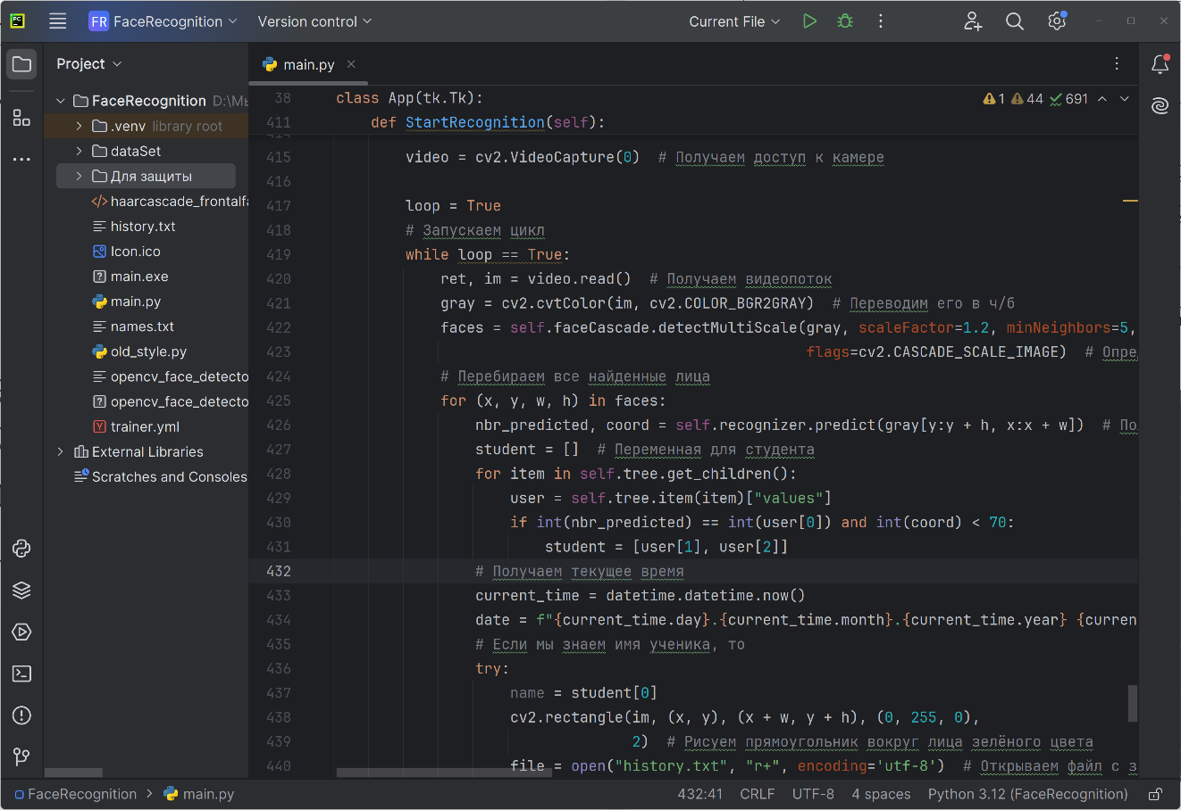

**Продукт проекта:**

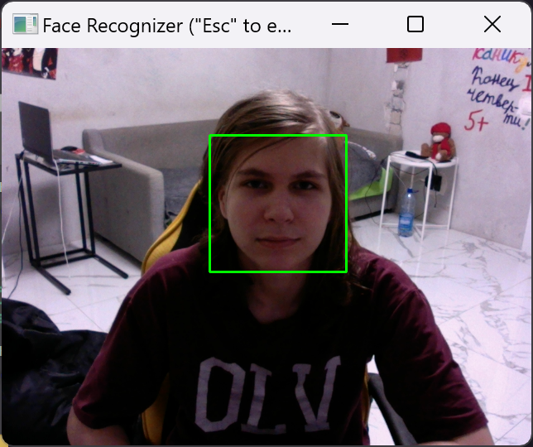

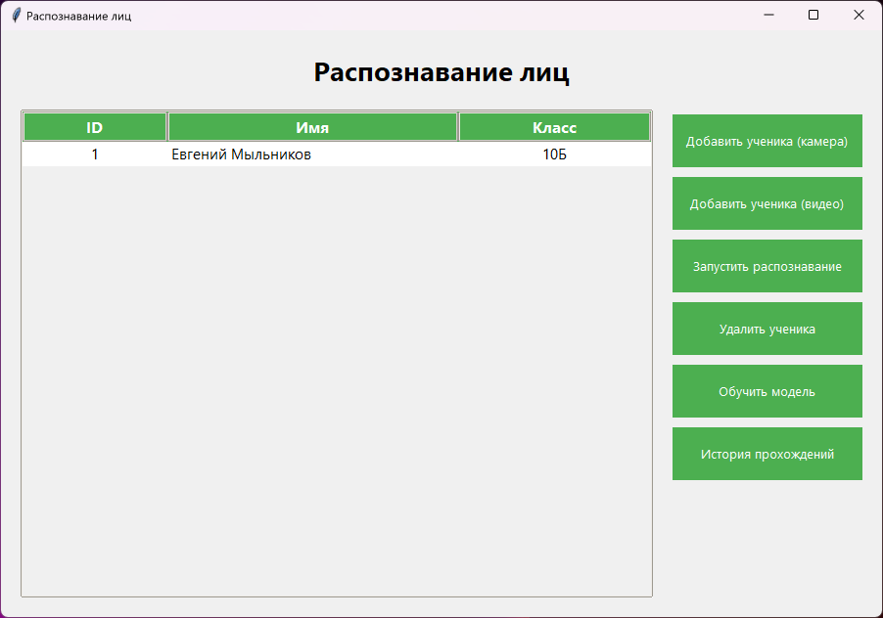

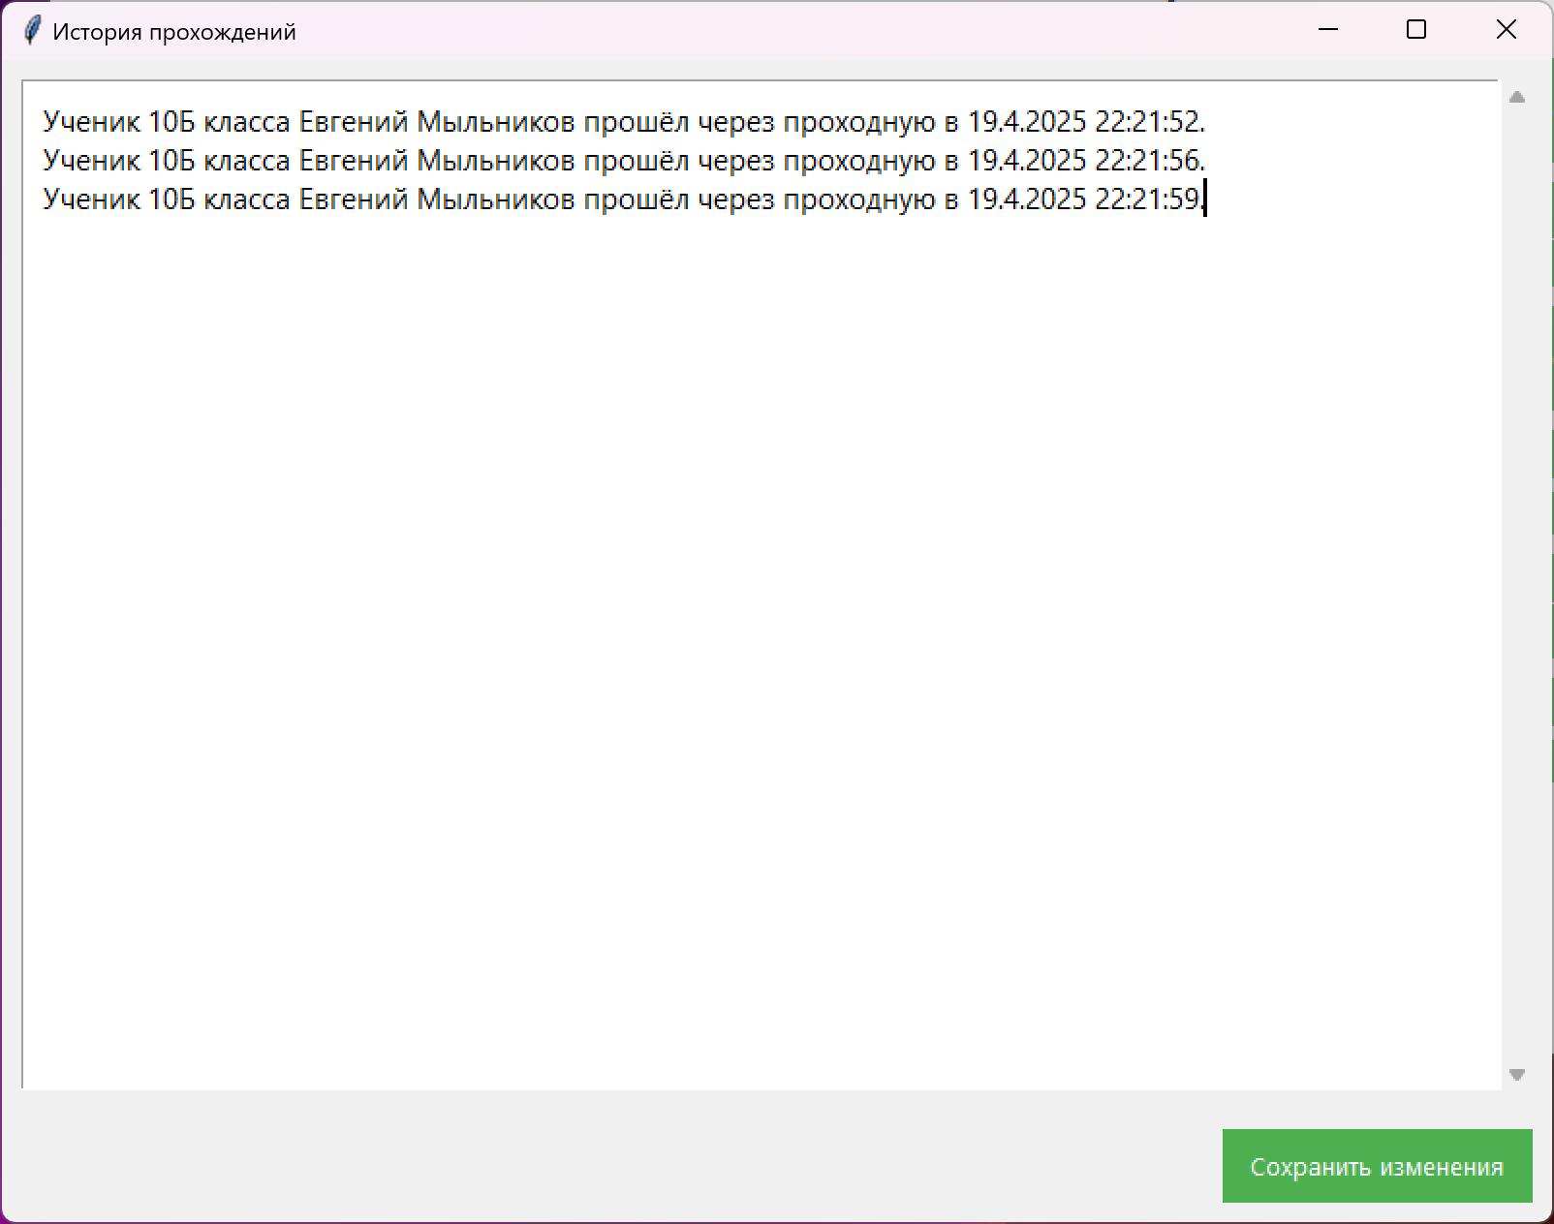

**ОТЗЫВ РУКОВОДИТЕЛЯ ПРОЕКТА**

|  |  |
| --- | --- |
| **Тема проекта** | Программа распознавания лиц для биометрического турникета |
| **ФИО, класс ученика** | Мыльников Евгений Алексеевич, 10 «Б» класс |
| **ФИО руководителя работы** | Бугрышева Татьяна Николаевна |
| **Предметная область** | Информатика, Программирование |

**КРИТЕРИИ ОЦЕНИВАНИЯ**

5 – значительно выше среднего, отличная работа

4 – выше среднего, хорошая работа

3 – средняя оценка, удовлетворены все стандартные минимальные требования

2 – ниже среднего, необходимо приложить больше усилий или выполнить рекомендации по улучшению

1 – значительно выше среднего, неудовлетворительная работа, трудно дать рекомендации по улучшению

|  |  |  |  |  |
| --- | --- | --- | --- | --- |
| ОБОСНОВАНИЕ АКТУАЛЬНОСТИ | | | | |
| 5 | 4 | 3 | 2 | 1 |
| ЛОГИЧЕСКАЯ СВЯЗЬ ЦЕЛИ ПРОЕКТА С ПОСТАВЛЕННОЙ ПРОБЛЕМОЙ, ПОЛУЧЕННЫМ ПРОДУКТОМ | | | | |
| 5 | 4 | 3 | 2 | 1 |
| ГЛУБИНА РАСКРЫТИЯ ТЕМЫ | | | | |
| 5 | 4 | 3 | 2 | 1 |
| ОТСУТСТВИЕ НЕДОСТОВЕРНОЙ (НЕПРОВЕРЕННОЙ), АНТИНАУЧНОЙ ИНФОРМАЦИИ | | | | |
| 5 | 4 | 3 | 2 | 1 |
| САМОСТОЯТЕЛЬНОСТЬ СУЖДЕНИЙ | | | | |
| 5 | 4 | 3 | 2 | 1 |
| ЛИЧНАЯ ЗАИНТЕРЕСОВАННОСТЬ АВТОРА, ТВОРЧЕСКИЙ ПОДХОД К РАБОТЕ | | | | |
| 5 | 4 | 3 | 2 | 1 |
| ПОДВЕДЕНИЕ ИТОГОВ. ОБЛАДАЕТ ЛИ ПРОДУКТ ОРИГИНАЛЬНОСТЬЮ, НОВИЗНОЙ | | | | |
| 5 | 4 | 3 | 2 | 1 |
| ОФОРМЛЕНИЕ РАБОТЫ | | | | |
| 5 | 4 | 3 | 2 | 1 |

Рекомендуемая оценка_____ (___________)

**Комментарий руководителя:**

**_____________________________________________________________________________________________________________________________________________________________________________________________________________________________________________________________________________________________________________________________________________________________________________________________________________________**

_________ /_____________________/

(подпись) расшифровка